Інструкція з завантаження сертифікатів з інформаційного ресурсу КНЕДП та отримання даних для заповнення графи 3 «Ідентифікатор ключа суб’єкта» Повідомлення про надання інформації щодо кваліфікованого сертифіката відкритого ключа (для повідомлень щодо сертифікатів відкритих ключів, які застосовуються в ПРРО)

- Інструкція з завантаження сертифікатів з інформаційного ресурсу КНЕДП

1.1. На прикладі КНЕДП ІДД ДПС продемонстровано яким чином можливо завантажити два власні сертифікати (сертифікати публікуються на інформаційному ресурсі КНЕДП за умови згоди клієнта), які відповідають особистому ключу (напиклад key6.dat):
- ЕЦП, Неспростовність (містить «Ідентифікатор ключа суб’єкта»);
- Протоколи розподілу ключів.

1.2. Для цього потрібно зайти на сайт https://acskidd.gov.ua (рис. 1)

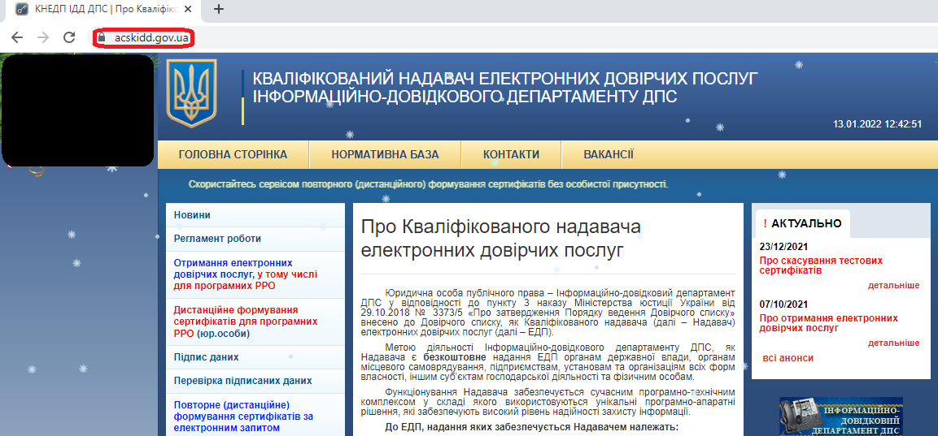
Рис. 1

  - Для пошуку власних сертифікатів потрібно перейти до розділу
«Пошук сертифікатів та СВС», вкладка «Пошук сертифікатів» використовуючи поле «Реєстраційний номер облікової картки платника податків»*, поставити галочку в полі «Я не робот» та натиснути кнопку «Пошук» (рис. 1.1).

* У разі відмови від реєстраційного номеру облікової картки платника податків пошук здійснюється за серією та номером паспорта (для паспорта громадянина України у формі книжечки) або за номером (для паспорта громадянина України у вигляді ID –картки).

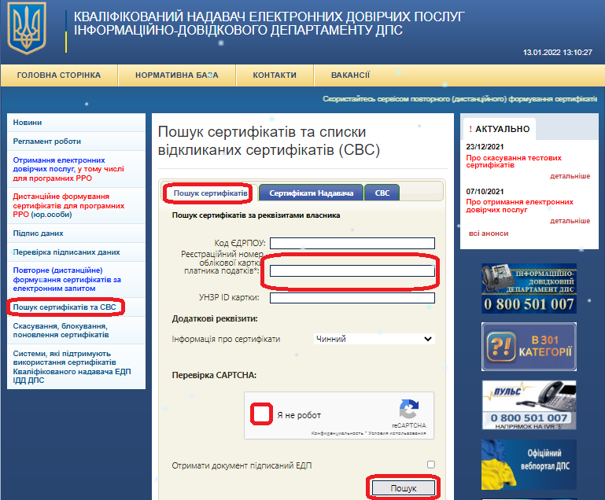
Рис. 1.1

1.4. Якщо ви знайшли кваліфікований сертифікат відповідного підписувача – завантажте його на свій комп’ютер натиснувши кнопки – (рис. 1.2).

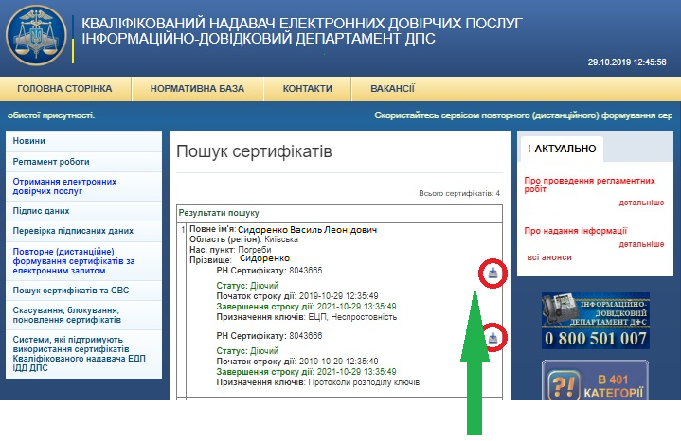
Cертифікат, який містить «Ідентифікатор ключа суб’єкта»
Рис. 1.2

- Отримання даних для заповнення графи 3 «Ідентифікатор ключа суб’єкта» Повідомлення про надання інформації щодо кваліфікованого сертифіката відкритого ключа (для повідомлень щодо сертифікатів відкритих ключів, які застосовуються в ПРРО)

2.1. Обираємо носїй інформації та переходимо за місцем розташування файлів типу «Сертифікат безпеки» із розширенням *.cer. (рис. 2)
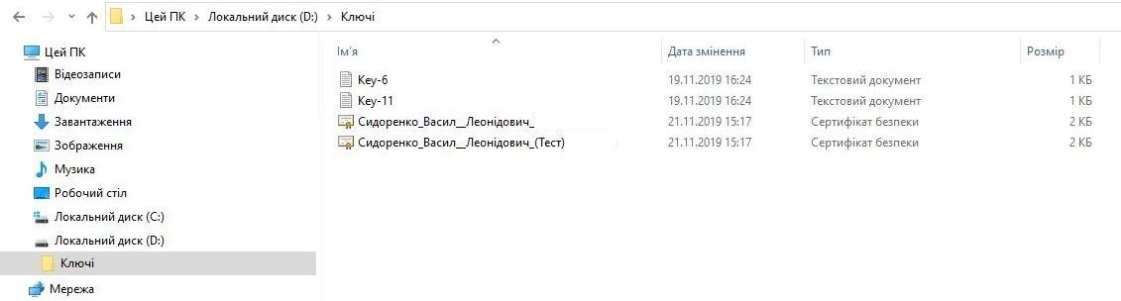
Вибір місця розташування сертитфікату (рис. 2)

2.2. Виділяємо обраний файл сертифіката (рис. 2.1).
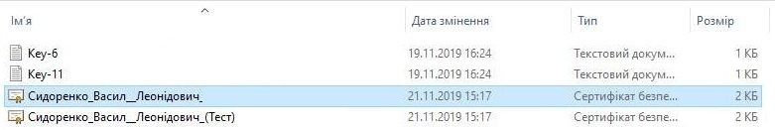
Вибір сертифіката (рис 2.1)

2.3. Правою клавішею «мишки» переходимо до вибору команди «Відкрити» та підтверджуємо дію (рис. 2.2).
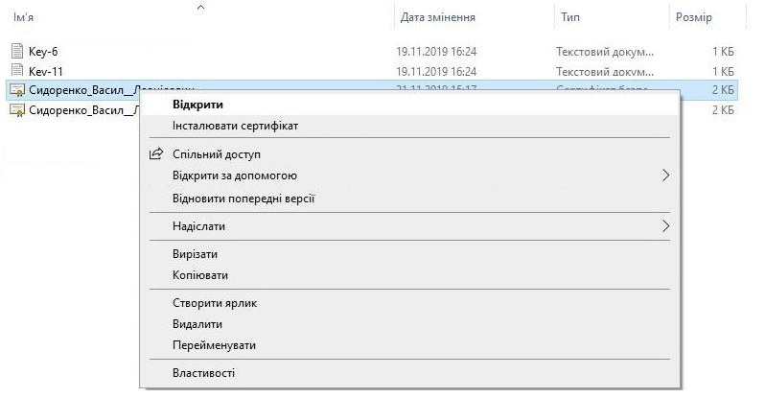
Відкриття файлу сертифіката (рис.2.2)

2.4. У відкритому файлі сертифіката переходимо у вкладку «Докладно» та знаходимо поле з назвою «Використання ключа» (рис. 2.3) значення якого відповідає «Цифровий підпис, Неспростовність» (рис. 2.4). Якщо значення поля не відповідає зазначеним даним необхідно обрати інший сертифікат.

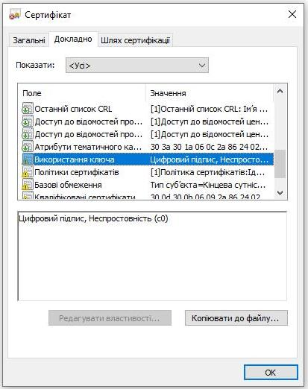
Вибір поля «Використання ключа» (Рис. 2.3)

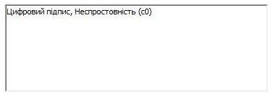
Значення поля «Використання ключа» (Рис. 2.4)

2.5. У разі відповідності у відкритому файлі сертифіката значення поля «Використання ключа», знаходимо та виділяємо рядок з назвою «Ідентифікатор ключа суб’єкта» (рис. 2.5).
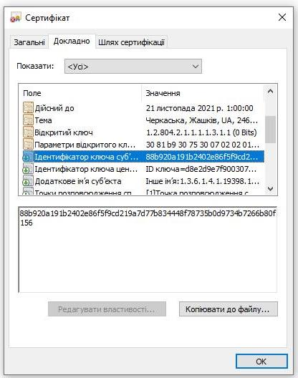
Вибір поля «Ідентифікатор ключа суб’єкта» (рис. 2.5)

2.6. При виборі поля «Ідентифікатор ключа суб’єкта» у нижчому віконці відображається набір букв та цифр (рис. 2.6), який і потрібно вказати у даних графи 3 «Ідентифікатор ключа суб’єкта» при заповненні Повідомлення про надання інформації щодо кваліфікованого сертифіката відкритого ключа (для повідомлень щодо сертифікатів відкритих ключів, які застосовуються в ПРРО) за формою J/F1391801. У разі відображення ключа у вигляді парних наборів символів (як приклад: 88 b9 20 a1 91 b2 40 2e 86 f5 f9 cd 21 9a 7d 77 b8 34 44 8f 78 73 5b 0d 97 34 b7 26 6b 80 f1 56) необхідно при заповненні графи 3 «Ідентифікатор ключа суб’єкта» прибрати пробіли.
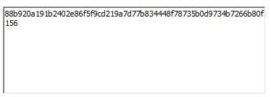
Значення поля «Ідентифікатор ключа суб’єкта» (рис. 2.6)

